新 书 推 荐

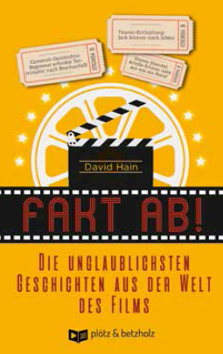
中文书名：《电影世界不可思议的故事》
英文书名：Roll Facts!
德文书名：fakt ab!
作 者：David Hain
出 版 社：Ullstein Buchverlage GmbH
代理公司：ANA/ Susan Xia
页 数：192页
出版时间：2017年2月
代理地区：中国大陆、台湾
审读资料：电子稿
类 型：大众社科

内容简介：
ACTION：你从未了解的关于电影和电视最好玩最惊人的故事……
你知道哈里森·福特最初签订的合同中，他在星球大战里的角色本来应该在《帝国反击战》最后死掉的吗？
你知道《狮子王》背后的制作人曾因为将鬣狗描绘成骗人的傻瓜而被生物学家起诉吗？
这本书是在宴会或者第一次约会时惊艳一个影迷的完美的预备工作。戴维·海因不仅仅分享了他关于电影和电视节目所有的知识，也是一场令人惊喜的逸闻趣事的烟火秀。
作者简介：
生活在柏林的大卫·海恩(David Hain)，生于1981年，在YouTube上主持着“BeHaind”节目，订阅者超过35万人。电影琐事插花是他的招牌，也是他的节目中最成功的。2015年和2016年间，大卫获得了Webvideopreis Deutschland“德国网络视频奖”，也因此成为了德国最著名的YouTube视频播主之一。

谢谢您的阅读！
请将反馈信息发至：夏蕊（Susan Xia）
安德鲁·纳伯格联合国际有限公司北京代表处
北京市海淀区中关村大街甲59号中国人民大学文化大厦1705室
邮编：100872
电话：010-82504406
传真：010-82504200
Email：susan@nurnberg.com.cn
网址：http://www.nurnberg.com.cn
微博：http://weibo.com/nurnberg
豆瓣小站：http://site.douban.com/110577/

